BAB II
TINJAUAN PUSTAKA

2.1 Uraian Tumbuhan

2.1.1 Klasifikasi Kelapa Sawit (Elaeis guineensisJacq.)
Klasifikasitumbuhan ini bertujuan untuk mempermudah dalam mempelajari suatu objek tumbuhan. Dalam dunia tumbuhan dikenal sistem klasifikasi khusus yang mengelompokkan tumbuhan dari kelompok terbesar (Kingdom) hingga kelompok kecil (Spesies). Tanaman kelapa sawit merupakan salah satu jenis tanaman perkebunan yang menduduki posisi penting dalam sektor pertanian dan sector perkebunan. Kelapa sawit merupakan komoditi andalan Indonesia yang perkembangannya demikian pesat. Lahan yang optimal untuk kelapa sawit harus mengacu pada tiga faktor yaitu lingkungan, sifat fisik lahan dan sifat kimia tanah atau kesuburan tanah (Haryanti et al., 2014).
Pada tanaman kelapa sawit diklasifikasikan seperti yang tertera pada gambar 2.1 dibawah ini.

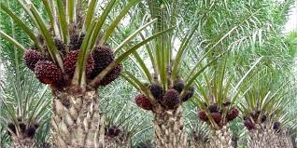

Gambar 2.1 Kelapa Sawit (Elaeis guineensisJacq.)

Tanaman kelapa sawit diklasifikasikan berdasarkan Herbarium Medanese(MEDA) Fakultas Matematika Dan Ilmu Pengetahuan Alam Universitas Sumatera Utara Medan sebagai berikut:
Kingdom : Plantae
Divisi : Spermatophyta
Kelas : Monocotyledoneae
Ordo : Arecales
Famili : Arecaceae
Genus : Elaeis
Spesies : Elaeis guineensis Jacq.
Nama Lokal : Sawit

2.1.2 Morfologi Kelapa Sawit (Elaeis guineensisJacq.)
Kelapa sawit berbentuk pohon yang tingginya dapat mencapai 24 meter. Akar serabuttanaman kelapa sawit mengarah ke bawah dan samping. Seperti jenis palmalainnya, daunnya tersusun majemuk menyirip. Daunberwarna hijau tua dan pelepah berwarna sedikit lebihmuda. Penampilannya agak mirip dengan tanaman salak,hanya saja dengan duri yang tidak terlalu keras dan tajam.Batang tanaman diselimuti bekas pelepah hingga umur 12 tahun. Setelah umur 12 tahun pelapah yang mengering akan terlepas sehingga penampilan menjadi mirip dengan kelapa(Sulardi, 2022).
Tanaman kelapa sawit berumah satu ataumonoecious yang artinya bunga jantan dan betinaterdapat pada satu pohon, sehingga penyerbukandapat terjadi sendiri maupun silang. Akar berfungsi untuk menunjang strukturbatang,menyerap unsur hara dan air dari dalamtanah dan sebagai salah satu alat respirasi.Sistem perakaran merupakan sistem serabutterdiri dari akar primer, sekunder, tersier, dankuarterner. Masing-masing berukuran 6-10 mm,2-4 mm, 0,7-1,2 mm dan 0,2-0,8 mm. Akarkuarterner diasumsikan sebagai akar absorbsiutama (feeling root). Sistem perakaran yangaktif berada pada kedalaman 5 – 35 cm.Batang berfungsi sebagai struktur pendukungdaun, bunga dan buah, sebagai sistem pembuluhyang mengangkut air dan hara mineral dari akarke atas serta hasil fotosintesis dari daun kebawah serta kemungkinan juga sebagai organpenimbunan zat makanan.Pertambahan tinggi batang bisa mencapai35 – 75 cm per tahun, panjang buku batang(internode) berkisar 14 -33 mm.
Batang diselimuti oleh pangkal pelepahdaun tua sampai umur 11 – 15 tahun, selanjutnyabekas pangkal pelepah mulai rontok,biasanya mulai dari bagian tengah pokok meluaskeatas dan kebawah.Daun merupakan ”pabrik” yang sebenarnyabagi produksi minyak dan inti kelapasawit. Titik tumbuh aktif menghasilkan bakaldaun setiap 2 minggu dan memerlukan waktu 2tahun untuk berkembang dari proses inisiasimenjadi daun dewasa pada pusat tajuk dan dapatberfotosintesis sampai 2 tahun lagi. Proses inisiasi daun sampai layu (senescence) kira-kira 4 tahun,pada kerapatan 140 – 150 pk/ha dengan tanpa penunasan daun, senescence umumnya terjadi pada daun ke 48 - 50.Bunga tanaman kepala sawit setelah ditanam dilapangan mulai berbunga pada umur 12 – 14 bulan tergantung dari varietas dan type umur bibit ditanam dan juga kondisi lingkungan.
Pada satu pohon kelapa sawit, dari setiap ketiak pelepah akan keluar tandan bunga jantan dan tandan bunga betina. Pada tanaman mudah terutama pada saat tanaman mulai berbunga sering dijumpai bunga hermaprodit. Pada bunga ini dalam satu tandan dijumpai bunga jantan dan bunga betina. Selain itu juga dapat dijumpai bunga andromorphic (androgynous) yaitu bunga yang secara morfologi adalah bunga jantan tapi pada sebagian spikeletnya dijumpai bunga betina yang dapat membentuk buah sawit kecil.Buah setelah bunga betina dibuahi maka terjadiperkembangan pembentukan buah sampai 2 bulan setelah penyerbukan daging buah berwarna putih ke hijauan,terdiri dari air, serat dan klorofil sedangkan minyak belum terbentuk. Setelah 3 bulan mulai terjadi perubahan warna daging buah menjadi kuning kehijauan dan hal ini menunjukkan telah terbentuk minyak(Sulardi, 2022).

2.1.3 Kandungan Kimia TKKS (Elaeis guineensisJacq.)
Limbah biomassa yang dihasilkan pabrik kelapa sawit berupa padatan maupun cairan. Tandan kosong kelapa sawit(TKKS) dikategorikan sebagai biomassa pabrik kelapa sawit.Berdasarkan data statistik perkebunan unggulannasional 2020-2022 dimana luas perkebunan sawit di indonesia mengalami peningkatan sejak 2016 hingga2022, dan produksi kelapa sawit nasional terus naikhingga tahun 2022.Berdasarkan data dari kementerian perindustrian RI pada tahun 2022 limbah TKKS di indonesia yang dihasilkan mencapai 51 juta ton. Untuk alasan ini, konversi limbah biomassa menjadi produk yang lebih bermanfaat perlu diteliti. Limbah TKKS banyak mengandung lignoselulosa (selulosa, hemiselulosa, dan lignin). Lignoselulosa TKKS yaitu selulosa 45,95%, hemiselulosa 22,84%, dan lignin 16,49% . Secara termokimia salah satu cara pengubahan lignoselulosa melalui pirolisis(Rezki et al., 2023).
Dalam mikrofibril TKKS terdapatselulosa, lignin, dan hemiselulosa sebagai komponen utama.Senyawa yang paling banyak terkandung dalam serat kelapasawit adalah selulosa, lignin, hemiselulosa, dan holoselulosa.Holoselulosa dan hemiselulosa memiliki struktur kimia yangsama dengan selulosa tetapi memiliki sifat yang sama denganlignin(Rahmasita et al., 2017).
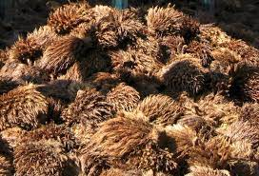

Gambar 2.2 Tandan Kosong Kelapa Sawit (TKKS)

Tabel 2.1 Komposisi Kandungan Tandan Kosong Kelapa Sawit

(Sudiyani,Y.2009).

Komposisi | Kadar %
Kadar air | 8,56
Lignin | 25,83
Holoselulosa | 56,49
Selulosa | 33,25
Hemiselulosa | 23,24
Zat Ekstraktif | 4,19

2.2 Selulosa
Selulosa merupakan polimer alam yang paling melimpah, biokompatibel, dan ramah lingkungan karena mudah terdegradasi, tidak beracun, serta dapat diperbarui. Selulosa belakangan ini digunakan sebagai bahan baku alternatif dalam industri dan menyebabkanpermintaan selulosa terus meningkat. Hal ini disebabkan oleh semakin berkurangnya cadangan bahan baku yang berasal dari sumber daya alam tak terbarukan. Meskipun demikian, selulosa masih belum dapat dimanfaatkan di berbagai bidang karena kesukaran dalam pemrosesan akibat adanya ikatan hidrogen intra- dan antarmolekul yang kuat pada struktur selulosa (Song et al. 2008).
Selulosa termasuk polimer hidrofilik dengan tiga gugus hidroksil reaktif tiap unit hidroglukosa,tersusun atas ribuan gugus anhidroglukosa yang tersambung melalui ikatan 1,4-β-glukosida membentuk molekul berantai yang panjang dan linier. Gugus hidroksil ini telah dimanfaatkan untuk memodifikasi selulosa dengan memasukkan gugus fungsi tertentu pada selulosa melalui teknik pencangkokan (Klemmet. al., 1998). Gugus hidroksil pada C2 dan C3 adalah gugus hidroksil yang terikat pada atom karbon sekunder, sedangkan gugus hidroksil pada C6 terikat pada atom karbon primer. Kereaktifan dan kemasaman gugus hidroksil primer dan sekunder ini berbeda. .Dengan memilih monomer yang tepat,maka kekuatan mekanik dan stabilitas termal material berbasis selulosa yang dimodifikasi dengan Teknik pencangkokan dapat ditingkatkan (Princi et al., 2005).
Struktur kimia dari monomer yang tercangkok ke selulosa akan mempengaruhi sifat dari selulosa tersebut. Reaktifitas selulosa dapat ditingkatkan melalui proses penggembungan selulosa. Penyerapan air atau pelarut tertentu dapat menyebabkan penggembungan selulosa Penggembungan selulosa merupakan tahapan yang diperlukan pada proses esterifikasi selulosa. Penggembungan selulosa dapat mempermudah pereaksi mencapai daerah kristalin.Kecepatan asetilasi pada selulosa yang telah mengalami pengembungan meningkat sekitar tiga kali lebih cepat daripada selulosa yang tidak mengalami penggembungan.Berdasarkan derajat polimerisasi (DP) dan kelarutan dalam senyawa natrium hidroksida (NaOH)17,5%, selulosa dapat dibagi atas tiga jenis (Nuringtyas, 2010), yaitu α - Selulosa (Alpha Cellulose) adalah selulosa berantai panjang, tidak larut dalam larutan NaOH17,5% atau larutan basa kuat dengan DP (Derajat Polimerisasi) 600 – 15000. α - selulosa dipakaisebagai penduga dan atau tingkat kemurnian selulosa. Semakin tinggi kadar alfa selulosa, makasemakin baik mutu bahannya.Selulosa β (Betha Cellulose) adalah selulosa berantai pendek, larut dalam larutan NaOH 17,5% atau basa kuat dengan DP (Derajat Polimerisasi) 15 – 90, dapat mengendap bila dinetralkan.Selulosa γ (Gamma Cellulose) adalah selulosa berantai pendek, larut dalam larutan NaOH 17,5% atau basa kuat dengan DP (Derajat Polimerisasi) kurang dari 15, kandungan utamanya adalah hemiselulosa.
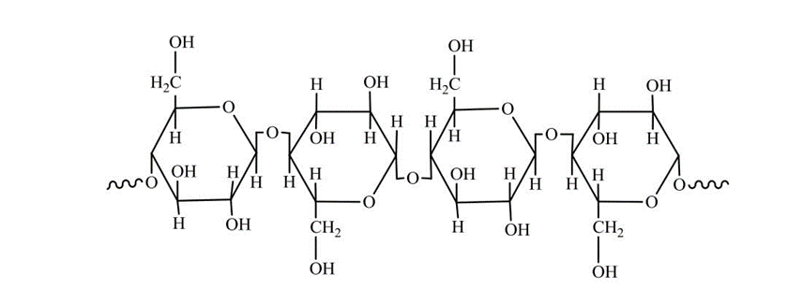

Gambar 2.3 Struktur Selulosa

Teknologi enzimatik, teknologi terbaru yang digunakan dalam isolasi selulosa,belum banyak peneliti melaporkan tentang isolasi selulosa. Hal ini mungkin dikarenakan proses enzimatik lebih mahal dilihat dari nilai ekonomi tetapi mampu menghasilkan selulosa dengan kris kristalinitas lebih rendah (Hanna et al., 2001).

2.3 Hemiselulosa
Hemiselulosa merupakan kelompok polisakarida heterogen dengan berat molekul rendah. Jumlah hemiselulosa biasanya antara 15 dan 30 persen dari berat kering bahan lignoselulosa,hemiselulosa relatif lebih mudah dihidrolisis dengan asam menjadi monomer yang mengandung glukosa, mannosa, galaktosa, xilosa dan arabinosa. Hemiselulosa mengikat lembaran serat selulosa membentuk mikrofibril yang meningkatkan stabilitas dinding sel.Ekstraksi hemiselulosa dapatmenggunakan pelarutseperti NaOH, NH4OH dan KOH. Di antara ketiga pelarut tersebut yangpaling baik digunakan adalah NaOH. Hemiselulosa memiliki struktur amorf sehingga penggunaan NaOH dapat menghilangkan lignin sekaligus mengekstraksi hemiselulosa(Pasueet al.,2019).Hemiselulosa merupakan polisakarida yang menyusun dinding sel tanaman dan terikat dengan selulosa dan lignin, hemiselulosa termasuk dalam golongan serat tak larut dalam air. Hemiselulosa bagi tanaman berfungsi untuk memperkuat dinding sel tanaman dan sebagai cadangan makanan bagi tanaman(Sarijowan et al., 2022).
Produk hidrolisis enzim dari selulosadapat berupa selooligosakarida, selobiosamaupun glukosa. Sedangkanhemiselulosaadalah heteropolisakarida bercabang yangtersusun dari lima jenis gula berbeda (Larabinosa, D-galaktosa, D-glukosa, Dmannosa, and D-xilosa) dan beberapakomponen lainnya seperti asetat, glukoronatdan asam ferulik. Berdasarkan residugulanya, hemiselulosa digolongkan menjadixilan, glukan, glukuronoxilan,arabinoxilan, glukomannan, galaktomannan,galaktoglukomannan, xiloglukan dan βglukan.Hemiselulosa lebih mudah dihidrolisis daripada selulosa karena strukturnya yangbercabang sehingga daerah amorf yang terbentuk lebih besar(Yuansah, 2019).
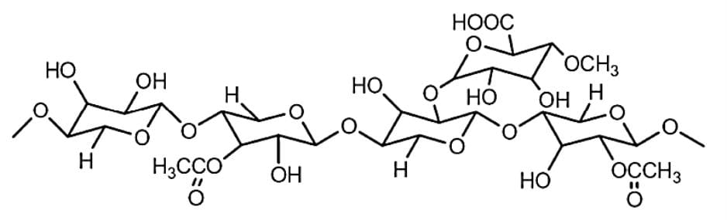

Gambar 2.4 Struktur Hemiselulosa

2.3.1 Fungsi dan Sifat Hemiselulosa
Hemiselulosa merupakan senyawa precursor (pembentuk) selulosa.Hemiselulosa berfungsi sebagai pendukung dinding sel dan berlaku sebagai perekat antara sel tunggal(Perekat antar microfibril selulosa).Hemiselulosa menyerupai selulosa dengan asam encer dihidrolisa menjadi mannose + galaktosa. Hemiselulosa yaitu polisakarida yang mengisi ruang antara serat-serat selulosa dalam dinding el tumbuhan. Hemiselulosa yaitu polisakarida yang mengisi ruang antara serat-serat selulosa dalam dinding sel tumbuhan. Hemiselulosa memiliki sifat non-kristalin dan bukan serat,mudah mengembang,larut dalam alkali(Kumar,2012). Kandungan hemiselulosa yang tinggi memberikan kontribusi pada ikatan antar serat, karena hemiselulosa bertindak sebagai perekat dalam setiap serat Tunggal. Pada saat proses pemasakan berlangsung hemiselulosa akan melunak, dan pada saat hemiselulosa melunakserat yang sudah terpisah akan mudah menjadi berserabut (Indrainy,2005).
Berdasarkan struktur amorfnya, semua reaksi hemiselulosa lebih cepat dibandingkan dengan selulosa namun alkalinitas dan resisten hidrolitik dari berbagai hemiselulosa yang berbeda.Sebagai contoh glucomannan dan xilan mempunyai resisten terhadap larutan alkali yang tinggi. Gugus asetil sangat sensitif terhadap alkali,tetapi gugus arabinosa membuatnya lebih seimbang sehingga hemiselulosa lebih resisten terhadap alkali. Asam glukoronik dapat memperlambat terjadinya pemutusan rantai melalui gugus akhir. Seperti halnya selulosa,gugus OH hemiselulosa bersatu dengan eter dan ester.Dalam alkali penyusutan akhir hemiselulosa menunjukkan reaksi yang sama seperti selulosa.Degradasi rantaiselulosa atau hemiselulosa melalui alkali disebut “pelling off” Alkali dan temperatur yang sangat tinggi menyebabkan dekomposisi hidrolitik pada ikatan glukosodik dimana dekomposisi hidrolitik ini disebabkan oleh asam (Indrainy,2005).

Perbedaan Selulosa dan Hemiselulosa
Selulosa adalah polimer rantai panjang di dinding sel tanaman,merupakanpolimer yang paling banyak berlimpah dialam,polisakarida yang terdiri dari monomer guladapat di degradasi material terbarukan. Mudah larut dalam asam dan sukar larut dalam alkali,dan hasil hidrolisis selulosa akan menghasilkan D-glukosa. Sedangkan hemiselulosa adalah polimer yang saling terkait dari inding sel tanaman,mudah larut dalam alkali dan sukar larut dalam asam,hemiselulosa akan mengalami reaksi oksidasi dan degredasi terlebih dahulu dibanding selulosa karena rantai molekul hemiselulosa lebih pendekdimana hasil hidrolisis hemiselulosa menghasilkan D-xilosi dan monosakarida,dan hemiselulosa bukan merupakan serat-serat panjang seperti selulosa(Damhuri,2010).

2.4 Isolasi Hemiselulosa
Beberapa penelitian telah dilakukan untuk pemisahan hemiselulosa dari produk samping tanaman yang berbeda dengan metode isolasi yang berbeda. Proses lignifikasi yang dilakukan antara lain dengan NaOH dalam etanol 70%, klorin, natrium hipoklorit dan H2O2 30%. Isolasi hemiselulosa menggunakan senyawa basa seperti NaOH atau KOH dengan berbagai konsentrasi, sedangkan hemiselulosa digunakan untuk pemurnian HCl dan etanol 90%(Muchlisyam, 2014).
Isolasi hemiselulosa adalah cara untuk memisahkan hemiselulosa dari senyawa lain yang melekat bersama dengan hemiselulosa. Ekstraksi hemiselulosa dapatmenggunakan pelarutseperti NaOH, NH4OH dan KOH. Di antara ketiga pelarut tersebut yangpaling baik digunakan adalah NaOH. Hemiselulosa memiliki struktur amorf sehingga penggunaan NaOH dapat menghilangkan lignin sekaligus mengekstraksi hemiselulosa larutan NaOH dapat menyerang dan merusak struktur lignin pada bagian kristalin dan amorf serta memisahkan Sebagian hemiselulosa(Pasue et al., 2019).

2.5 Karakteristik Hemiselulosa
Karakteristik hemiselulosa merupakan suatu metode yang dilakukan untuk dapat mengidentifikasi suatu sampel dengan menggunakan suatu perlakuan yang spesifik.

2.5.1 Uji Organoleptis
Pengujian organoleptik terdiri dari pengamatan visual, pengujian rasa, pengujian bau dan bentuk. Pengamatan visual dilakukan terhadap tekstur warna dari mikropartikel hemiselulosa yang dihasilkan(Dalimunthe et al., 2018).

2.5.2 Uji Kelarutan
Kelarutan merupakan kemampun dari suatu zat atau senyawa untuk larut dalam suatu pelarut tertentu,dengan menggunakan pelarut yang spesifik.

2.5.3 Uji Spektrofotometer Fourier Transform Infra Red (FTIR)
Salah satu metode spektroskopi yang sangat populer adalah metode spektroskopi FTIR (Fourier Transform Infrared), merupakan metode spektroskopi inframerah modern yang dilengkapi dengan teknik transformasi Fourier untuk deteksi dan analisis hasil spektrumnya Spektrum FTIR merupakan hasil interaksi antara senyawa-senyawa kimia dalam matriks sampel yang kompleks. Spektrum FTIR sangat kaya dengan informasi struktur molecular dengan serangkaian pita serapan yang spesifik untuk masing-masing molekul sehingga dapat digunakan untuk membedakan suatu bahan baku yangmemiliki kemiripan(Annuria Fithri et al., 2022).
Tujuan utama pengujian dengan spektrofotometer FTIR adalah untuk mengetahui gugus fungsi yang terdapat pada suatu senyawa.Pengujian ini dilakukan untuk mengetahui ikatan dari serat tandan kosong kelapa sawit serta untuk mengkonfirmasi apakah bahan yang dipakai telah sesuai(Sirait et al., 2023).

Tabel 2. 2 Penentuan Gugus Fungsi FTIR
Ikatan | Tipe Senyawa | Daerah Frekuensi (cm⁻¹) | Intensitas
C – H | Alkana | 2850- 2970  1340- 1470 | Kuat  Kuat
C – H | Alkena | 3010- 3095  675- 995 | Sedang  Kuat
C – H | Alkuna | 3300 | Kuat
C – H | Cincin Aromatik | 3010- 3100  690- 900 | Sedang  Kuat
CH₃ | Aldehid | 3000 - 2700 | Sedang
O – H | Fenol, monomer alkohol, alkohol ikatan hidrogen, fenol.  Monomer asam karboksilat, ikatan hidrogen asam karboksilat | 3590- 3650  3200- 3600  3500- 3650  2500- 2700 | Berubah- ubah,  Berubah- ubah kadang melebar  Sedang  Melebar
N – H | Amina, amida | 3300- 3500 | Sedang
C = C | Alkena | 1610- 1680 | Berubah-ubah
C = C | Cincin Aromatik | 1500- 1600 | Berubah-ubah
C = C | Alkuna | 1200- 2260 | Berubah-ubah
C – N | Amina, amina | 1180- 1630 | Kuat

2.5.4 Uji SEM( Scanning Electron Microscope )
SEM (Scanning Electron Microscope) merupakan metode yang secara luas digunakan untuk pengamatan morfologi permukaan, struktur, dan pemetaan kandungan berbagai jenis sampel mulai dari bahan alam, organik, anorganik, polimer, logam hingga sampel biologi.SEM merupakan teknik karakterisasi material yang banyak digunakan untuk melihat morfologi permukaan partikel sampai pada ukuran 1 nm.Metode SEM digunakan untuk meneliti bentuk maupun struktur mikro permukaan dari suatu objek yang tidak bisa dilihat oleh mata atau mikroskop optik dengan menggunakan mikroskop electron.Rentang pembesarannya yang besar dan gambarnya dalam 3 dimensi membuat hasil karakterisasi sampel dengan menggunakan SEM ini menjadi lebih mudah untuk diamati dan dianalisa.SEM digunakan untuk mengamati batas butir, distribusi, batas fase, bukti adanya deformasi mekanik dan komposisi kimia yang memiliki perbesaran 200.000 kali untuk mengamati ketebalan dari 200 Å sampai 0,5 μm (Lidia & Mursal, 2018).

2.6 Gel
Gel merupakan sistem semipadat terdiri dari suspensi yang dibuat dari partikel anorganik yang kecil atau molekul organic yang besar,terpenetrasi oleh suatu cairan.Gel dapat digunakan untuk obat yang diberikan secara topikal atau dimasukkan dalam lubang tubuh(Depkes RI,1995). Gel merupakan sistem semi padat, penampakannya jernih dan tembus cahaya.Gel mempunyai kekakuan yang disebabkan oleh jaringan yang saling menganyamyaitu fase terdispersi yang berikatan dengan medium pendispersi(Ansel,2005).Gel merupakan sediaan yang mengandung banyak air dan memiliki penghantaran obat yang lebih baik jika dibandingkan dengan salep. Keuntungan sediaan gel adalah mudah merata jika dioleskan pada kulit,memberi sensasi dingin, memiliki penyerapan yang baik, tidak menimbulkan bekas, dan mudah digunakan. Sediaan gel membutuhkan basis agar mendapatkan sediaan yang memiliki stabilitas dan kompatibilitas yang tinggi,toksisitas yang rendah, serta mampu meningkatkan waktu kontak dengan kulit(Agustiani et al., 2022).
Gel terdiri dari dari dua fase kontinu yang saling berpenetrasi. Fase yang satu berupa padatan, tersusun daripartikel-partikel yang sangat tidak simetris dengan luas permukaan besar, sedang yang lain adalah cairancontoh dari gelling agent antara lain CMC-Na, karbopol, HPMC, tragakan, dan karagenan(Martin, 1983).
Gelling agent merupakan suatu gum alam atau sintesis, resinmaupunhidrokoloid lain yang dapat digunakan dalam formulasi gel untuk menjaga konsituen cairan serta padatan dalam suatu bentuk gel yang halus. Gelling agent merupakan zat hidrokoloid yang dapat meningkatkan viskositas dan menstabilkan sediaan gel. Syarat pembentuk gel yang ideal yaitu mudah diaplikasikan pada kulit, memberikan rasa nyaman tidak lengket, serta tidak mengiritasi pada kulit. Pembentuk gel memiliki bermacam-macam jenisnya, ada yang berasal dari polimer semi sintetik yaitu turunan dari selulosa seperti metil selulosa, dan ada yang berasal dari polimer sintetik seperti carbopol. Sistem gel paling sederhana terdiri dari air yang dikentalkan dengan getah alam misalnya tragakan, xanthan, bahan semi sintetik misal metilselulosa,karboksimetilselulosa atau hidroksietilselulosa ataupun bahan sintetik misalnya karbomer, polimer dan karboksivinil. Sistem gel ada yang tampak transparan dan ada juga yang translucent, karena bahannya mungkin tidak terdispersi secara sempurna atau membentuk agregat yang sedikit terdispersi. Karakteristik umum gel yaitu memiliki struktur kontinyu seperti sifat dari bahan padat. Viskositas dari gel umumnya tergantung dari jumlah atau berat molekul dari bahan pengental yang ditambahkan (Liebermanet al., 1998).

Syarat Sediaan Gel
- Organoleptis
- Daya Sebar
- Homogenitas
- Daya Lekat
- pH Sediaan
- Viskositas

Zat pembentuk gel yang ideal untuk sediaan farmasi dan kosmetik ialah inert,aman dan tidak bereaksi dengan komponen lain.Pemilihan bahan pembentuk gel harus dapat memberikan bentuk padatan yang baik selama penyimpanan tapi dapat rusak segera ketika sediaan diberikan kekuatan atau daya yang disebabkan oleh pengocokan dalam botol,pemerasan tube, atau selama penggunaan topikal.Karakteristik gel harus disesuaikan dengan tujuan penggunaan sediaan yang diharapkan.Penggunaan bahan pembentuk gel yang konsentrasinya sangat tinggi atau BM besar dapat menghasilkan gel yang sulit untuk dikeluarkan atau digunakan.Gel dapat terbentuk melalui penurunan temperatur, tapi dapat juga pembentukan gel terjadi setelah pemanasan hingga suhu tertentu. Contoh polimer seperti CMC,HPMC dapat terlarut hanya pada air yang dingin yang akan membentuk larutan yang kental dan pada peningkatan suhu larutan tersebut akan membentuk gel.Fenomena pembentukan gel atau pemisahan fase yang disebabkan oleh pemanasan disebut thermogelation (Lachman, 2007).

2.8 Sifat dan Karakteristik Gel
Swelling yang dimana gel dapat mengembang karena komponen pembentuk gel dapat mengabsorbsi larutan sehingga terjadi pertambahan volume. Pelarut akan berpenetrasi diantara matriks gel dan terjadi interaksi antara pelarut dengan gel. Pengembangan gel kurang sempurna bila terjadi ikatan silang antar polimer di dalam matriks gel yang dapat menyebabkan kelarutan komponen gel berkurang.Sineresis merupakan suatu proses yang terjadi akibat adanya kontraksi di dalam massa gel. Cairan yang terjerat akan keluar dan berada di atas permukaan gel. Pada waktu pembentukan gel terjadi tekanan yang elastis, sehingga terbentuk massa gel yang tegar. Mekanisme terjadinya kontraksi berhubungan dengan fase relaksasi akibat adanya tekanan elastis pada saat terbentuknya gel. Adanya perubahan pada ketegaran gel akan mengakibatkan jarak antar matriks berubah, sehingga memungkinkan cairan bergerak menuju permukaan. Sineresis dapat terjadi pada hidrogel maupun organogel. Efek suhu mempengaruhi struktur gel. Gel dapat terbentuk melalui penurunan temperature tapi dapat juga pembentukan gel terjadi setelah pemanasan hingga suhu tertentu. Polimer separti CMC, HPMC, terlarut hanya pada air yang dingin membentuk larutan yang kental. Pada peningkatan suhu larutan tersebut membentuk gel. Fenomena pembentukan gel atau pemisahan fase yang disebabkan oleh pemanasan disebut thermogelation.
Konsentrasi elektrolit yang sangat tinggi akan berpengaruh pada gel hidrofilik dimana ion berkompetisi secara efektif dengan koloid terhadap pelarut yang ada dan koloid digaramkan (melarut). Gel yang tidak terlalu hidrofilik dengan konsentrasi elektrolit kecil akan meningkatkan rigiditas gel dan mengurangi waktu untuk menyusun diri sesudah pemberian tekanan geser. Gel Na-alginat akan segera mengeras dengan adanya sejumlah konsentrasi ion kalsium yang disebabkan karena terjadinya pengendapan parsial dari alginat sebagai kalsium alginat yang tidak larut. Selanjutnya bersifat elastisitas dan rigiditas sifat ini merupakan karakteristik dari gel gelatin agar dan nitroselulosa, selama transformasi dari bentuk sol menjadi gel terjadi peningkatan elastisitas dengan peningkatan konsentrasi pembentuk gel. Bentuk struktur gel resisten terhadap perubahan atau deformasi dan mempunyai aliran viskoelastik. Struktur gel dapat bermacam-macam tergantung dari komponen pembentuk gel. Dan yang terakhir rheologi yang merupakan larutan pembentuk gel (gelling agent) dan dispersi padatan yang terflokulasi memberikan sifat aliran pseudoplastis yang khas, dan menunjukkan jalan aliran non–newton yangdikarakterisasi oleh penurunan viskositas dan peningkatan laju aliran(Lieberman et al., 1998).

2.9 Komponen Gel
Gel adalah sistem semi-padat yang terdiri dari suspensi partikel anorganik kecil atau molekul organik besar yang terperangkap dalam cairan. Komponen utama gel adalah gelling agent, seperti gum alami, selulosa, dan karbomer, yang berfungsi untuk mengentalkan dan menstabilkan formulasi. Gel dapat dibedakan menjadi gel fase tunggal dan fase ganda, tergantung pada distribusi partikel. Sineresis, yaitu keluarnya cairan dari gel, dapat terjadi akibat kontraksi dalam massa gel. Selain itu, suhu dan konsentrasi elektrolit mempengaruhi sifat gel, termasuk viskositas dan elastisitas. Gel mengandung komponen utama yaitu bahan pembentuk gel /gelling agent / basis gel. Basis gel terdiri atas beberapa jenis yang meliputi golongan protein, polisakarida, polimer semi sintetik (derivat selulosa), polimer sintetik, bahan organik, dan surfaktan (Sulaiman dkk, 2008).

2.10Mekanisme Pembentukan Gel
Mekanisme pembentukan gel yaitu saat senyawa polimer yang bersifat hidrofil/hidrokoloid didispersikan ke dalam air maka akan mengembang,kemudian terjadi proses hidrasi molekul air melalui pembentukan ikatan hidrogen dengan molekul-molekul air akan terjebak dalam struktur molekul kompleks tersebut dan akan membentuk massa gel yang kenyal (Lieberman et al.,1996).

2.11Penggolongan Gel
Penggolongan gel dibagi menjadi beberapa jenis berdasarkan sifat pelarut, berdasarkan karakteristik sediaan cairan gel, dan berdasarkan jumlah fasenya.

2.11.1 Berdasarkan Sifat Pelarut
Penggolongan gel berdasarkan pelarut yang pertama hidrogel pada umumnya terbentuk oleh molekul polimer hidrofilik yang saling sambung silang melalui ikatan kimia atau gaya kohesi seperti interaksi ionik, ikatan hidrogen atau interaksi hidrofobik. Hidrogel mempunyai biokompatibilitas yang tinggi sebab hidrogel mempunyai tegangan permukaan yang rendah dengan cairan biologi dan jaringan sehingga meminimalkan kekuatan adsorbsi protein dan adhesi sel, hidrogel menstimulasi sifat hidrodinamik dari gel biologikal, sel dan jaringan dengan berbagai cara,hidrogel bersifat lunak, elastis sehingga meminimalkan iritasi karena friksi pada jaringan sekitarnya. Kekurangan hidrogel yaitu memiliki kekuatan mekanik dan kekerasan yang rendah setelah mengembang, sepertibentonit magma, gelatin. Kemudian yang kedua organogel (pelarut bukan air/pelarut organik) salah satu contohnya adalah plastibase dan dispersi logam stearat dalam minyak. Dan yang terakhir xerogel yang dimana gel yang telah padat dengan konsentrasi pelarut yang rendah diketahui sebagai xerogel. Kondisi ini dapat dikembalikan pada keadaan semula dengan penambahan agen yang mengimbibisi, dan mengembangkan matriks gel seprerti gelatin kering, tragakan ribbons, acacia tears, selulosa kering dan polystyrene.

2.11.2 Berdasarkan Karakteristik Cairan Gel
Berdasarkan karakteristik cairan gel terdiri dari gel hidrofilik dan hidrofobik. Gel hidrofilik, memiliki basis yang umumnya terdiri dari molekul-molekul organik yang besar dan dapat dilarutkan dengan fase pendispersi. Sistem koloid hidrofilik lebih mudah dibuat dan memiliki kestabilann yang lebih besar dibanding hidrofobik. Gel hidrofilik umumnya mengandung komponen bahan pengembang, air, penahan lembab dan pengawet karakteristik gel jenis ini mempunyai aliran tiksotropik, tidak lengket, mudah menyebar, mudah dibersihkan, kompatibel dengan beberapa eksipien dan larutdalam air.Kemudian sedangkan el hidrofobik, memiliki basis yang umumnya mengandung parafin cair dan polietilen atau minyak lemak dengan bahan pembentuk gel koloidal silika atau aluminium atau zink sabun gel ini tersusun dari partikel anorganik, bila ditambahkan ke dalam fase pendispersi maka akan terjadi interaksi antara basis gel dan fase pendispersi. Basis gel hidrofobik tidak secara spontan menyebar(Lieberman, 1998).

2.11.3 Berdasarkan Jumlah Fasenya
Berdasarkan jumlah fasenya gel terbagi atas fase tunggal dan fase ganda dimana gel fase tunggal merupakan gel yang terdiri dari makromolekul organik yang tersebar merata dalam suatu cairan sampai tidak terlihat adanya ikatan antara makromolekul yang terdispersi dengan cairan. Kemudian selanjutnya gel fase ganda merupakan massa gel yang terdiri dari kelompok-kelompok partikel kecil yang berbeda sehingga gel ini digolongkan sebagai gel fase ganda atau gel dengan sistem dua fase yang sering disebut magma Dalam sistem dua fase, jika ukuran partikel dari fase terdispersi relatif besar, massa gel kadang-kadang dinyatakan sebagai magma, misalnya magma bentonit. Baik gel maupun magma dapat bersifat tiksotropik, membentuk semipadat jika dibiarkan dan menjadi cair pada pengocokan(Lieberman dkk., 1998).

2.12Kegunaan Gel
Gel dapat digunakan untuk obat yang diberikan secara topikal (non streril) atau dimasukkan ke dalam lubang tubuh atau mata (gel steril) (FI IV, hal 8).Gel merupakan suatu sistem yang dapat diterima untuk pemberian oral, dalam bentuk sediaan yang tepat, atau sebagai kulit kapsul yang dibuat dari gelatin dan untuk bentuk sediaan obat long – acting yang diinjeksikan secara intramuskular.Selain itu basis gel/gelling agent biasa digunakan sebagai bahan pengikat pada granulasi tablet, bahan pelindung koloid pada suspensi, bahan pengental pada sediaan cairan oral, dan basis suppositoria.Untuk kosmetik, gel telah digunakan dalam berbagai produk kosmetik, termasuk pada shampo,parfum, pasta gigi, dan sediaan perawatan rambut (Lachman,1989).

2.13 Kelebihan dan Kekurangan Gel
1.Kelebihan Gel
Sediaan gel memiliki kelebihan diantaranya memiliki viskositas dan daya lekat yang tinggi sehingga gel tidak mudah mengalir ketika diaplikasikan diatas permukaan kulit, mudah merata saat dioleskan pada kulit karena adanya sifat tiksotropi, tidak berbekas, pemakian hanya hanya berupa lapisan tipis seperti film, mudah dicuci dengan air, memberikan sensai dingin ketika diaplikasikan, dan mampu berpenetrasi lebih jauh dari sediaan krim, sangat cocok dipakai pada area yang berambut dan banyak digunakan pada sediaan kosmetik. Gel akan segera mencair apabila berkontak dengan kulit dan membentuk lapisan kecil sehingga absorbsinya pada kulit lebih baik dibandingkan dengan krim, daya lekat yang tinggi tidak menyumbat pori-pori sehingga tidak ada gangguan pada pernapasan pori (Nurdianti l, 2015).
2.Kekurangan Gel
Beberapa kekurangan pada sediaan gel menurut Lachman (2008)yaitu Terdapat beberapa jenis gel seperti hidrogel harus menggunakan bahan aktif yang larut dalam air sehingga ditambahakan peningkat kelarutan seperti surfaktan agar sediaan tetap jernih pada saat perubahan temperatur, akan tetapi sediaan gel tersebut mudah dicuci, kandungan surfaktan yang tinggi dapat menyebabkan iritasi dan harganya relatif mahal. Penggunaan emolien termasuk golongan ester yang harus diminimalkan bahkan dihilangkan untuk mencapai kejernihan yang tinggi.Hidroalkoholikgel yang memiliki kandungan alkohol yang tinggi dapat menyebabkan rasa perih pada kulit wajah dan mata, sehingga menyebabkan penampilan buruk pada sat terkenan paparan cahaya matahari, alkohol mudah menguap dan meninggalkan film yang berpori atau pecah sehingga area yang ditutupi tidak merata atau langsung kontak dengan zat aktif.

2.14 Gelling Agent
Sediaan gel yang baik dapat diperoleh dengan cara memformulasikan beberapa jenis bahan pembentuk gel, namun yang paling penting untuk diperhatikan adalah pemilihan gelling agent.Dalam formulasi gel, komponen gelling agent merupakan faktor kritis yang dapat mempengaruhi sifat fisika gel yang dihasilkan(Ardana et al., 2015).Gelling agent merupakan suatu polimer yang memiliki karakteristik berbeda, sehingga diperlukan pertimbangan khusus dalam pemilihan gelling agent sebagai base dari sediaan gel. Karakteristik gelling agent yang digunakan harus disesuaikan dengan jenis sediaan karena semakin tinggi konsentrasi gelling agent yang digunakan, semakin tinggi viskositas gel karena struktur gel semakin kuat (Setyaningrum, 2013).

2.14.1 HPMC
Basis gel HPMC merupakan gelling agent yang sering digunakan dalam produksi kosmetik dan obat, karena dapat menghasilkan gel yang bening, mudah larut dalam air, dan mempunyai ketoksikan yang rendah,selain itu HPMC (Hidroxy Propyl Methyl Cellulose) menghasilkan gel yang netral, jernih, tidak berwarna, stabil pada pH 3-11, mempunyai resistensi yang baik terhadap serangan mikroba, dan memberikan kekuatan film yang baik bila mengering pada kulit. Hasil penelitian sebelumnya menyebutkan basis HPMC memiliki kecepatan pelepasan obat yang baik, dan daya sebarnya luas optimasi pada basis gel sangat diperlukan untuk mencari basis gel yang memiliki kestabilan fisika yang memenuhi standar atau persyaratan yang telah ditentukan. Berdasarkan uraian diatas maka penulis tertarik untuk melakukan formulasi dan optimasi basis gel HPMC (Hidroxy Propyl Methyl Cellulose) dengan berbagai konsentrasi(Ardana et al., 2015).
Gel dapat dibuat dengan berbagai macam bahan pembentuk gel, salah satunya yang banyak digunakan dalam industri farmasi adalah Hydroxypropyl methylcellulose (HPMC) mempunyai kestabilan yang baik walaupun setelah terkena paparan panas dan dalam kondisi lembab tidak akan mengalami perubahan yang berarti diamati pada homogenitas, pH, kejelasan, analisis profil tekstur dan sifat reologi gel HPMC.Basis gel HPMC sering digunakan dalam produksi kosmetik dan obat-obatan karena dapat menghasilkan gel yang bening, mudah larut dalam air, dan memiliki sifat oksidasi yang rendah. Selain itu, HPMC menghasilkan gel yang netral, bening,tidak berwarna, stabil pada pH 3-11, memiliki ketahanan yang baik terhadap serangan mikroba, dan memberikan kekuatan lapisan film yang baik saat mengering di kulit. Hasil penelitian sebelumnya menyebutkan basis HPMC mempunyai Tingkat pelepasan obat yang baik, dan daya sebar yang luas(Noval et al., 2020).

2.14.2 CMC-Na
Natrium karboksimetil selulosa (Na- CMC) merupakan senyawa turunan selulosa yang dapat larut dalam air Na-CMC banyak digunakan diberbagai industri seperti industri makanan, detergen, kertas, tekstil, keramik, cat, kosmetik, dan pengeboran minyak. Saat iniNa-CMC sudah diproduksi di indonesia bahkan sudah diekspor akan tetapi kebutuhan Na-CMC di Indonesia belum terpenuhi.Untuk memenuhi kebutuhan Na-CMC perlu dilakukan inovasi baru pemanfaatan selulosa kulit kacang tanah sebagai bahan baku pembuatan Na-CMC yang mempunyai potensi dan prospek yang sangat baik (Coniwanti et al., 2015).Proses pembutan Na-CMC umumnya meliputi tahapan proses alkalisasi, karboksimetilasi, netralisasi, penyaringan,pemurnian dan pengeringan (Setiawan, Y.,2005).

2.14.3 Carbopol 940
Carbopol merupakan salah satu gelling agent yang sering digunakan. Gellingagent harus bersifat inert, aman serta tidak reaktif terhadap komponen lainnya.Carbopol 940 merupakan gelling agent yang sangat umum digunakan dalam produksikosmetik karena kompatibilitas dan stabilitasnya tinggi, tidak toksik jika diaplikasikanke kulit dan penyebaran di kulit lebih mudah. Carbopol 940 adalah bubuk halus yangbanyak digunakan sebagai gel dalam produk kosmetik dan personal care.Peran carbopol 940 adalah untuk menangguhkan zat padat dalam cairan, mencegahemulsi dari pemisahan dan mengontrol konsistensi dalam produk kosmetik.Padapenggunaan gelling agent karakteristiknya harus disesuaikan terhadap bentuksediaanya. Konsentrasi sediaan yang lazim digunakan dalam gelling agent yaitusebesar 0,5 – 2,0%. Semakin tinggi viskositas gel maka struktur gel akan semakin kuat(Thomas et al., 2023).Carbopol 940 lebih dikenal dengan nama karbomer 940 merupakan basis gel yang bersifat mudah terdispersi dalam air dan memberikan kekentalan atau kekerasan pada sediaan gel. Basis gel carbopol bersifat asam yaitu berada pada rentang pH diantara 2-4. Carbopol bila diformulasikan akan membentuk gel dengan penampakan yang jernih,mempunyai daya sebar yang baik pada kulit, efeknya mendinginkan, tidak menyumbat pori-pori kulit, dan mudah dicuci dengan air(Su’aida et al., 2017). Keuntungan lainnya dengan konsentrasi kecil Carbopol 940 dapat menghasilkan nilai viskositas yang lebih tinggi dibandingkan dengan gelling agent lainnya(Lidia et al.,2018).

2.14.4 Tragakan
Tragakan termasuk kedalam golongan gom alami polisakarida dari alam.Tragakan memiliki kemampuan membentuk gel dan menghasilkan mucilago yang kurang lengket dibandingkan dengan akasia karena itu lebih cocok untuk penggunaan obat luar seperti gel, lotion, pasta dan krim(Nuri et al., 2021).

2.14.5 Karaginan
Karaginan sangat penting peranannyasebagai stabilizer (penstabil), thickener(pengental), pembentuk gel, pengemulsi danlain-lain. Sifat ini banyak dimanfaatkan dalamindustri makanan, obat-obatan, kosmetik, tekstil,cat, pasta gigi, dan industri lainnya. Karaginansecara luas digunakan dalam pembentukan gel(gelling agent) dan stabilitas (stabilizer) produkmakanan seperti pada daging lumat danpastaseafood dan produk-produkderivatnya(O, 2020).Menurut Imeson (2000), karaginan merupakan polisakarida berantai linear dengan berat molekul yang tinggi. Rantai polisakarida tersebut terdiri dari ikatan berulang antara gugus galaktosa dengan 3,6-anhidrogalaktosa (3,6 AG), keduanya baik yang berikatan dengan sulfat maupun tidak, dihubungkan dengan ikatan glikosidik α-(1,3) dan β-(1,4) dengan suhu gelatinisasi sebesar 800C (Gliksman, 2001).

2.15 Monografi Bahan

2.15.1 Carbopol 940
Carbopol atau Carbomer adalah serbuk berwarna Putihfluffy,asam,dan higroskopis dengan karakteristik sedikit bau. Carbopol dapat mengembang di air dan gliserin, dan setelah dinetralkan, dengan Etanol (95%). Carbopol tidak larut tapi akan mengembang dengan baik. Carbopol biasa digunakan dalam sediaan formulasi farmasi berupa cairan atau semisolid seperti krim,gel, lotion, dan salep dalam sediaan mata, rectal, vaginal, dan topikal sebagai agen modifikasi reologi. Kegunaan carbopol diantaranya adalah sebagai material bioadhesive, controlled-release agent, agen pengemulsi, penstabil emulsi, agen modifikasi reologi, zat penstabil, zat pensuspensi, dan zat pengikat tablet.
Carbopol tipe 940 dengan rumus molekul (C3H4O2) untuk jenis 940mempunyai berat molekul monomer sekitar 72 gram/mol dan karbopol 940terdiri dari 1450 monomer(Avinash, 2006). Carbopol 940 merupakan sebuah hidrogel anionik yang digunakan untuk meningkatkan kekentalan(Lee, Jiseok et al., 2011). Carbopol dengan luar biasa baik dalam hal kejernihan optik (bening) dan segi kekuatan kekentalan membuat carbopol sangat efektif dan ekonomis.Beberapa keuntungan menggunakan carbopol adalah viskositas tinggi pada konsentrasi rendah, karakteristik alir yang baik, ketercampuran dengan banyak zat aktif, suhu stabil, dan karakteristik organoleptik yang bagus dan penerimaan oleh pasien baik.Carbopol dinetralkan dengan mengunakan basa karena sifatnya yang merupakan asam lemah dengan penggunaan amina organik sebagai agen penetral, kemungkinan partikel carbopol menjadi gel dalam berbagai cairan semipolar atau dalam campuran dengan beberapa larutan dalam air.Ketercampuran dari polimer dengan pelarut bergantung pada formasi daripasangan ion dengan amina (Islam, Mohammad T et al.,2004).
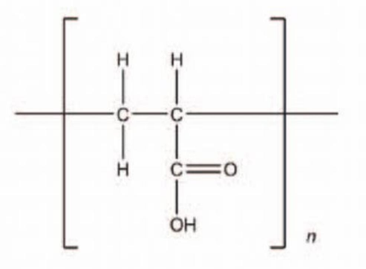 | 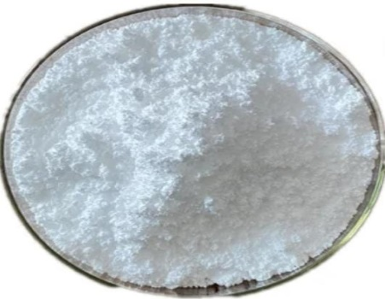

Gambar 2.5 Struktur Kimia dan Bentuk Carbopol 940
(Rowe et al., 2009).

2.15.2 Gliserin
Gliserin atau gliserol merupakan cairan kental higroskopis yang tidakberwarna, tidak berbau, dan memiliki rasa manis 0,6 lebih besar dari sukrosa.Memiliki titik leleh 17,8°C. Gliserin praktis tidak larut dalam benzene, kloroform, dan minyak, larut dalam metanol dan air, akan tetapi agak sukar larut dalam aseton. Pada sediaan topikal, gliserin sering digunakan sebagai humektan dan emolien dengan konsentrasi ≤30. Gliserin juga sering digunakan sebagai pelarut atau co-solvent pada sediaan krim dan emulsi. Gliserin tidak mudah teroksidasi, tetapi mudah terdekomposisi pada pemanasan. Selain itu gliserin dapat meledak jika bercampur dengan agen pengoksidasi kuat seperti chromium trioxide, pottasium chlorate atau pottasium permanganat. Gliserin akan berubah warna menjadi hitam atau keruh jika terpapar cahaya atau bercampur dengan zink oksida atau bismut nitrat (Rowe et al., 2009).

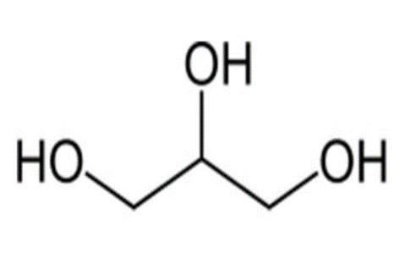 | 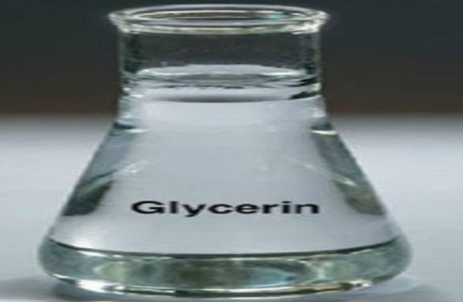

Gambar 2.6 Struktur Kimia dan Bentuk Gliserin
(Rowe et al., 2009).

2.15.3 Metil Paraben
Metil paraben (C8H8O3) atau nipagin berbentuk kristal takberwarna atau bubuk kristal putih. Zat ini tidak berbau atau hampir tidak berbau. Metil paraben banyak digunakan sebagai pengawet antimikroba dalam kosmetik,produk makanan, dan formulasi sediaan farmasi. Metil paraben dapat digunakan sendiri atau dikombinasikan dengan paraben lain atau dengan zat antimikroba lainnya. Metil paraben merupakan paraben yang paling aktif. Aktivitas antimikroba meningkat dengan meningkatnya panjang rantai alkil.Aktivitas zat dapat diperbaiki dengan menggunakan kombinasi paraben yang memiliki efek sinergis terjadi. Kombinasi yang sering digunakan adalah dengan metil-, etil-, propil-, dan butil paraben. Aktivitas metil paraben juga dapat ditingkatkan dengan penambahan eksipien lain seperti:propilen glikol (2-5%), feniletil alkohol, dan asam edetat (Rowe et al., 2009).

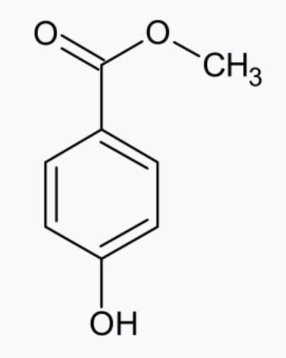 | 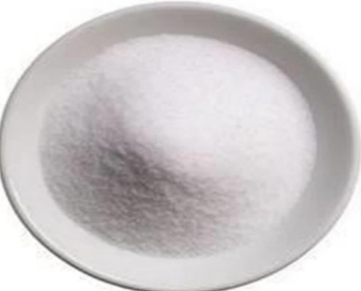
Gambar 2.7Struktur Kimia dan Bentuk Metil Paraben
(Rowe et al., 2009).

2.15.4 Propil Paraben
Propil paraben (C10H12O3) atau nipasol berbentuk bubuk putih,
kristal, tidak berbau, dan tidak berasa. Propil paraben banyak digunakan sebagai pengawet antimikroba dalam kosmetik, produk makanan, dan formulasi sediaan farmasi. Propil paraben menunjukkan aktivitas antimikroba antara pH 4 - 8. Efikasi pengawet menurun dengan meningkatnya pH karena pembentukan anion fenolat. Paraben lebih aktif terhadap ragi dan jamur daripada terhadap bakteri. Mereka juga lebih aktif terhadap gram-positif dibandingkan terhadap bakteri gram-negatif (Rowe et al., 2009).

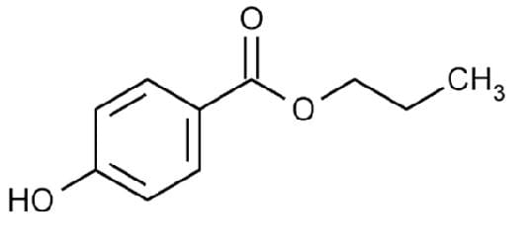 | 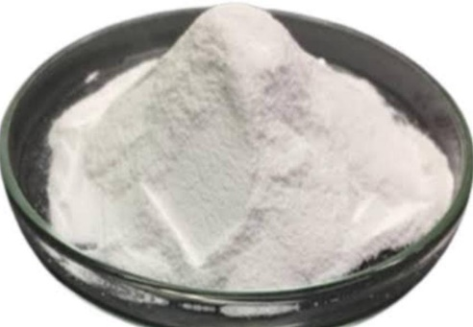

Gambar 2.8 Struktur Kimia dan Bentuk Propil Paraben
(Rowe et al., 2009).

2.15.5 Trietanolamin (TEA)
Trietanolamin (TEA) berbentuk larutan viskos yang bening, tidak berwarna hingga sedikit kuning yang memiliki bau sedikit amoniak.Trietanolamin digunakan sebagai agen pembasa dan agen pengemulsi. Trietanolmain dapat berubah menjadi coklat ketika terpapar udara dan cahaya. Trietanolamin harus disimpan dalam wadah bebas udara yang terlindung dari cahaya, dalam tempat dingin dan kering. Trietanolamin dapat bercampur dengan air, metanol, karbon tetraklorida, aseton, dapat larut dalam benzena dan etil eter dengan perbandingan 1:20 dan 1:63 dalam suhu 20ºC. Trietanolamin banyak digunakan dalam formasi garam untuk larutan injeksi dan preparasi analgesic topikal. TEA juga dapat digunakan dalam preparasi sunscreen.Trietanolamin juga digunakan dalam pembuatan surfaktan, demulsfikasi minyak, dan zat warna. Selain itu Trietanolamin juga biasa digunakan sebagai buffer, pelarut, dan plasticizer polimer, atau humektan (Rowe et al., 2009).

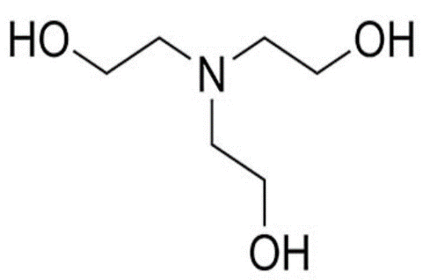 | 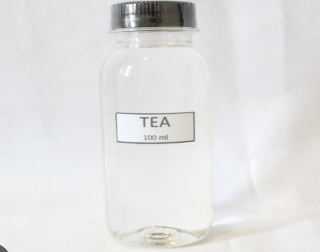
Gambar 2.9 Struktur Kimia dan Bentuk Trietanolamin (TEA)
(Rowe et al., 2009).

2.15.6 Aquadest
Aquadest (H2O)berbentuk cairan jernih tidak berwarna, tidak berbau, dan tidak berasa.Air adalah salah satu bahan kimia yang stabil dalam bentuk fisik (es , air , dan uap). Air harus disimpan dalam wadah yang sesuai. Pada saat penyimpanan dan penggunaannya harus terlindungi dari kontaminasi partikel - pertikel ion dan bahan organik yang dapat menaikan konduktivitas dan jumlah karbon organik. Serta harus terlindungi dari partikel - partikel lain danmikroorganisme yang dapat tumbuh dan merusak fungsi air dalam formula air dapat bereaksi dengan bahan eksipient lainya yang mudah terhidrolisis(Rowe, 2009).

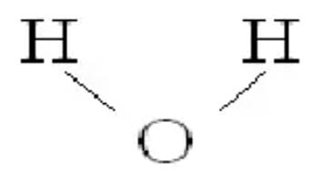 | 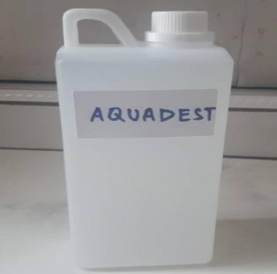

Gambar 2.10 Struktur Kimia dan Bentuk Aquadest
(Rowe et al., 2009).

2.16Uji Evaluasi Mutu Fisik Sediaan
Uji evaluasi mutu fisik Sediaan merupakan parameter yang digunakan untuk dapat memastikan bahwa sediaan yang kan dihasilkan memenuhi persyaratan yang telah ditentukan oleh literatur maupun peneliti sebelumnya.Uji evaluasi mutu fisik pada suatu sediaan dapat dilakukan dengan beberapa cara uji seperti uji organoleptis,uji daya sebar,uji homogenitas, uji daya lekat, uji pH sediaan,uji viskositas.

2.16.1 Uji Organoleptis
Uji organoleptis merupakan pengujian yang dilakukan secara kasat mata atau pengamatan secara langsung untuk mendeskripsikan sediaan tersebut. Uji organoleptis meliputi bentuk atau konsistensi, warna, dan bau dari sediaan yang dihasilkan(Rohmani et al., 2019).

2.16.2 Uji Daya Sebar
Pengujian daya sebar gel bertujuan untuk mengetahui seberapa baik sediaan gel menyebar pada permukaan kulit, karena dapat mempengaruhi absorbsi obat dan kecepatan pelepasan zat aktif di tempat pemakaiannya. Suatu sediaanyang baik dan lebih disukai bila dapat menyebar dengan mudah pada kulit dan nyaman digunakan. Daya sebar sediaan topikal yang sesuai dengan persyaratan yaitu 5-7 cm.Semakin tinggi nilai konsentrasi gelling agent yang digunakan maka akan terjadi penurunan nilai daya sebar(Nada Septiawan et al., 2020).

2.16.3 Uji Homogenitas
Uji homogenitas dilakukan untuk membuktikan bahwa semua komponen dalam gel bercampur dan terjamin homogenitasnya. Homogenitas ini juga berhubungan dengan uji ketercampuran yang telah dilakukan sebelum formulasi dimana semua komponen penyusun sediaan gel dapat bercampur dengan ekstrak sehingga diperoleh gel yang homogen(Nafisa et al., 2021).

2.16.4 Uji Daya Lekat
Pengujian daya lekat dapat digunakan untuk mengetahui kemampuan seberapa lama sediaan gel dapat melekat pada kulit semakin tinggi konsentrasi basis gel/gelling agent yang digunakan maka semakin lama daya lekat yang dihasilkan. Hal ini dikarenakan adanya gaya antar atom pada sediaan dimana semakin kental konsistensi suatu sediaan maka gaya ini akan semakin kuat sehingga membuat daya lekat semakin lama. Daya lekat yang lama akan membuat pelepasan zat aktif semakin optimal sehingga dapat memberikan efek terapi yang diharapkan(Rahmah et al., 2021).

2.16.5 Uji pH Sediaan
Pengukuran pH bertujuan untuk mengetahui apakah sediaan yang dihasilkan dapat diterima pH kulit atau tidak, karena hal ini berkaitan dengan keamanan dan kenyamanan sediaan ketika digunakan. Apabila tidak sesuaidengan pH kulit maka sediaan dapatmenyebabkan iritasi yangmengakibatkan ketidaknyamanandalam penggunaan.Rentang pH sediaan topikal adalah 4,5-6,5(Nada Septiawan et al., 2020).

2.16.6 Uji Viskositas
Viskositas mempengaruhi daya sebar sediaan. Semakin tinggi viskositas maka daya sebar semakin rendah, dan sebaliknya.Tujuan perlakuan ini yaitu untuk mengetahui kekentalan dari sediaan.Gelling agent yang digunakan berpengaruh pada nilai vikositas sediaan. Semakin tinggi konsentrasi gelling agent maka dapat meningkatkan viskositas dari sediaan(Qodri et al., 2021).

